

Μαθήματα Αστρονομίας με Απλά Υλικά

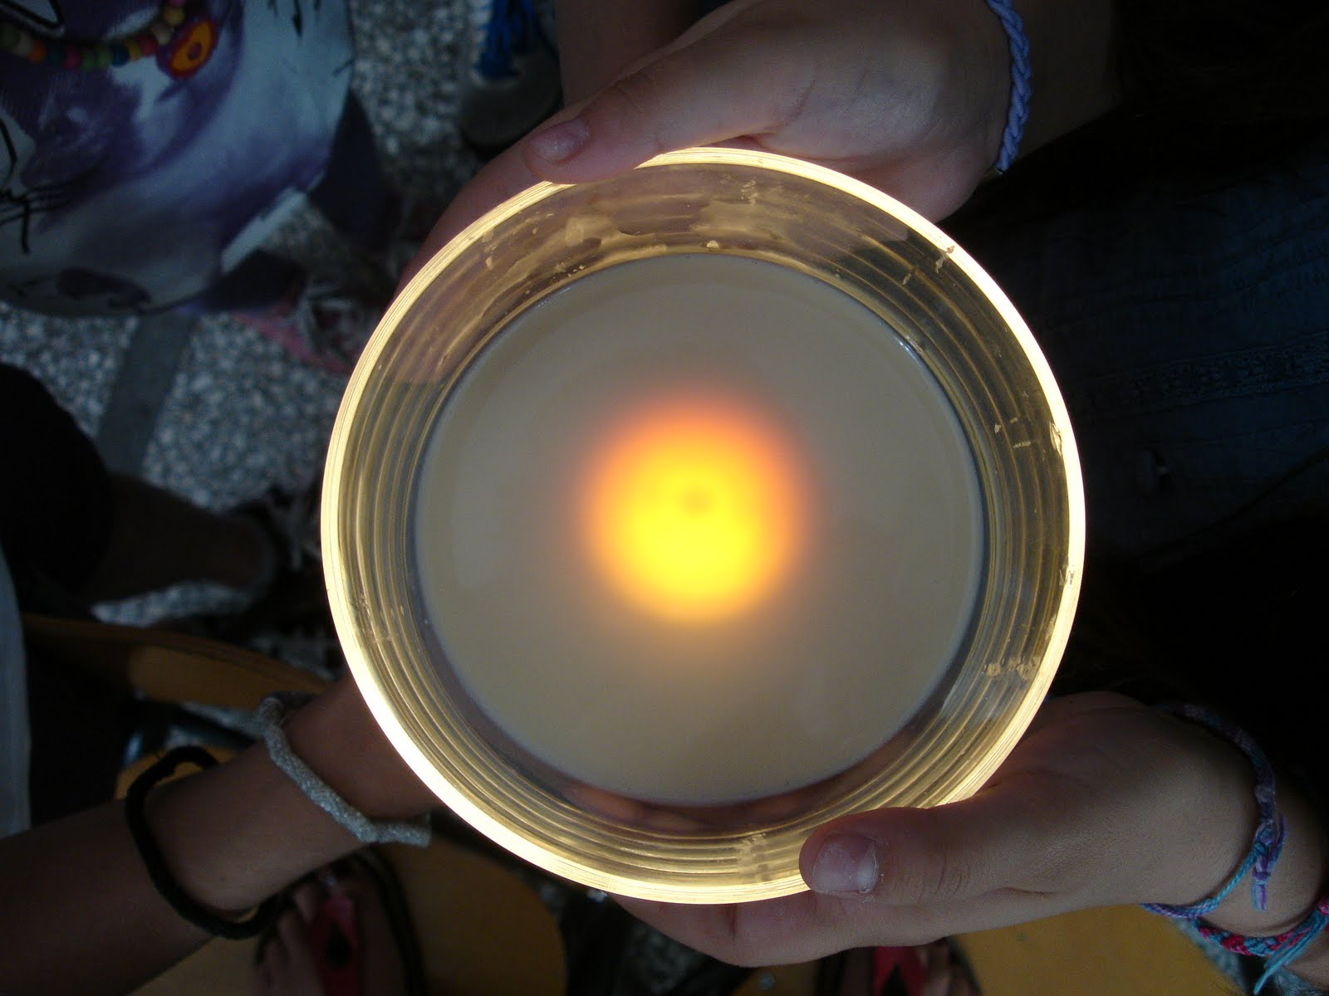

**Τίνα Νάντσου**

Παιδαγωγική Υπεύθυνη Προγράμματος Playing with Protons Greece

Α. Απλά πειράματα αστρονομίας

**Εισαγωγή**

Σε αυτή την ενότητα θα μελετήσουμε το φως και την σύνδεσή του με την Κοσμολογία και την Αστροφυσική.

**Κεντρικά ερωτήματα**

α. Ποια είναι η επιστημονική γνώση για το φως;

β. Γιατί ο ουρανός έχει αυτά τα χρώματα κατά την ανατολή και την δύση του Ήλιου;

γ. Τι είναι το φάσμα και τι σχέση έχει με την αστροφυσική;

**Εναλλακτικές Ιδέες μαθητών/τριών για το φως**

α. Το φως δεν αλληλεπιδρά με την ύλη.

β. Κατά τη διάθλαση αλλάζει χρώμα το φως και αλλάζουν τα χαρακτηριστικά του φωτός.

γ. Η ταχύτητα του φωτός δεν αλλάζει ποτέ.

δ. Το σκοτάδι είναι οντότητα.

**Σκοποί και στόχοι**

Στόχος μας είναι να διερευνήσουμε μαζί με τα παιδιά τις βασικές αρχές της κλασικής οπτικής χωρίς να χρησιμοποιήσουμε μαθηματικά ερμηνευτικά μοντέλα.

**Διδακτική Μεθοδολογία**

Η προτεινόμενη διδακτική μεθοδολογία είναι η εποικοδομητική προσέγγιση που περιλαμβάνει πέντε φάσεις:

α. Η φάση του προσανατολισμού

β. Η φάση της ανάδειξης των ιδεών των μαθητών/τριών

γ. Η φάση της αναδόμησης των ιδεών των μαθητών/τριών

δ. Η φάση της εφαρμογής

ε. Η φάση της ανασκόπησης

Αρχικά, ο εκπαιδευτικός ζητά από τους μαθητές/τριες να δουλέψουν ατομικά και μετά να συγκροτήσουν μικρές ομάδες για να συζητήσουν- προβλέψουν τα αποτελέσματα σε ένα υποτιθέμενο πείραμα δημιουργίας των χρωμάτων της ατμόσφαιρας κατά την Ανατολή και την Δύση του Ηλίου αλλά και κατά την διάρκεια της ημέρας. Έπειτα, καταγράφουν τις απόψεις τους. Ο/η εκπαιδευτικός τις συγκεντρώνει, τις κατηγοριοποιεί κι έτσι αναδεικνύονται τα σημαντικότερα μοντέλα των εναλλακτικών ιδεών των μαθητών. Οι μαθητές/τριες ενθαρρύνονται να ελέγξουν τις ιδέες τους, με σκοπό να τις επεκτείνουν, να αναπτύξουν καινούργιες ιδέες ή να αντικαταστήσουν τις προϋπάρχουσες με άλλες. Σκοπός του εκπαιδευτικού είναι οι αλλαγές αυτές στις ιδέες των μαθητών να γίνουν αυθόρμητα και να προσεγγίζουν το επιστημονικό πρότυπο.  
Στη συνέχεια καλούμε τους μαθητές/τριες να εκτελέσουν το υποθετικό πείραμα της προηγούμενης φάσης και να αιτιολογήσουν τα πιθανά αποτελέσματα. Εάν επαληθευθούν οι προβλέψεις τους μετά από το πείραμα, τότε έχουμε επαλήθευση της προϋπάρχουσας γνώσης, αν όχι, τότε έχουμε γνωστική σύγκρουση. Αφού προκύψει η γνωστική σύγκρουση, τότε και μόνο τότε, θα τους οδηγήσουμε στην επιστημονική γνώση όσον αφορά τα χρώματα της ατμόσφαιρας κατά την ημέρα και κατά την ανατολή και την δύση του Ηλίου όπως και την σχέση αυτή των χρωμάτων με την επιστήμη της Αστρονομίας. Οι βασικές έννοιες στις οποίες θα εισαχθούν οι μαθητές/τριες είναι αυτές της διάθλασης του φωτός, της σκέδασης, της ανάκλασης, της απορρόφησης και της ανάλυσης (φάσμα).

Μετά την υλοποίηση των παρακάτω πειραμάτων και δράσεων οι μαθητές/τριες με τη βοήθεια του/της εκπαιδευτικού θα πρέπει να αναγνωρίσουν τη σημασία όσων ανακάλυψαν και να συγκρίνουν τις αρχικές ιδέες τους με τις νέες απόψεις. Έτσι θα συνειδητοποιήσουν την διαφορά της προηγούμενης με την τωρινή κατάσταση, καθώς και την πορεία που ακολούθησαν μέχρι να φτάσουν στην αλλαγή ιδεών (μεταγνώση)

**Πειράματα**

Τα πειράµατα που παρουσιάζονται σε αυτή την ενότητα είναι:

α. το ηλιοβασίλεμα στο ποτήρι

β. το γαλάζιο του ουρανού

γ. το φάσμα με νερό

δ. το φάσμα με cd

Σκόπιμα έχουν επιλεγεί πολύ απλά πειράματα, με φτηνά και εύκολα στην εύρεσή τους υλικά. Στόχος είναι να γίνει το πείραμα από κάθε μαθητή/τρια μέσα στην τάξη.

**Σύνδεση με το Αναλυτικό Πρόγραμμα**

Φυσική Ε΄Δημοτικού, Φως

Φυσική ΣΤ’ Δημοτικού, Φως

**Σύνδεση με το CERN**

Η μελέτη του φωτός παίζει κεντρικό ρόλο στην Αστρονομία και την Αστροφυσική. Η κατανόηση του Σύμπαντος γίνεται με δύο τρόπους:

α. με την μελέτη του φωτός που μας έρχεται από το Σύμπαν

β. με την δημιουργία στο εργαστήριο των πρώτων στιγμών του Σύμπαντος ( LHC)

Το CERN είναι ταυτόχρονα το μεγαλύτερο μικροσκόπιο στο κόσμο αλλά λειτουργεί και ως τηλεσκόπιο γιατί απαντά σε ερωτήματα αστροφυσικής που δεν μπορεί να μας δώσουν απάντηση τα τηλεσκόπιά μας.

18423077_10212528959443879_274517958688663895_o.jpg

**1ο Πείραμα**

**Γιατί το ηλιοβασίλεμα είναι πορτοκαλοκόκκινο;**

**Εάν θέλετε να ζήσετε μία ρομαντική βραδιά στην τάξη σας!**

**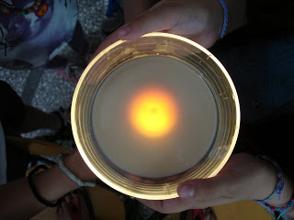**

**Υλικά**

**Γάλα εβαπορέ (όχι φρέσκο)**

**1 γυάλινο μπολ ή γυάλινο ποτήρι**

**1 φακός**

**Βήματα υλοποίησης**

**1. Τοποθετούμε μέσα στο μπολ ένα δάκτυλο γάλα νουνού (όχι φρέσκο). Φωτίζουμε με τον φακό το γάλα. Τι παρατηρούμε; Αιτιολογήσετε την άποψή σας.**

**\_\_\_\_\_\_\_\_\_\_\_\_\_\_\_\_\_\_\_\_\_\_\_\_\_\_\_\_\_\_\_\_\_\_\_\_\_\_\_\_\_\_\_\_\_\_\_\_\_\_\_\_\_\_\_\_\_\_\_\_\_\_\_\_\_\_\_\_\_\_\_\_\_\_\_\_\_\_\_\_\_\_\_\_\_\_\_\_\_\_\_\_\_\_\_\_\_\_\_\_\_\_\_\_\_\_\_\_\_\_\_\_\_\_\_\_\_\_\_\_\_\_\_\_\_\_\_\_\_\_\_\_\_\_\_\_\_\_\_\_\_\_\_\_\_\_\_\_\_\_\_\_\_\_\_\_\_\_\_\_\_\_\_\_\_\_\_\_\_\_\_\_\_\_\_\_\_\_\_\_\_\_\_\_\_\_\_\_\_\_\_\_\_\_\_\_\_\_\_\_\_\_\_\_\_\_\_\_\_\_\_\_\_\_\_\_\_\_\_\_\_\_\_\_\_\_\_\_\_\_\_\_\_\_\_\_\_\_\_\_\_\_\_\_\_\_\_\_\_\_\_\_\_\_\_\_\_\_\_\_\_\_\_\_\_\_\_\_**

\_\_\_\_\_\_\_\_\_\_\_\_\_\_\_\_\_\_\_\_\_\_\_\_\_\_\_\_\_\_\_\_\_\_\_\_\_\_\_\_\_\_\_\_\_\_\_\_\_\_\_\_\_\_\_\_\_\_\_\_\_\_\_\_\_\_\_\_\_\_\_\_\_\_\_\_\_\_\_\_\_\_\_\_\_\_\_\_\_\_\_\_\_\_\_\_\_\_\_\_\_\_\_\_\_\_\_\_\_\_\_\_\_\_\_\_\_\_\_\_\_\_\_\_\_\_\_\_\_\_\_\_\_\_\_\_\_\_\_\_\_\_\_\_\_\_\_\_\_\_\_\_\_\_\_\_\_\_\_\_\_\_\_\_\_\_\_\_\_\_\_\_\_\_\_\_\_\_\_\_\_\_\_\_\_\_\_\_\_\_\_\_\_\_\_\_\_\_\_\_\_

**2. Σε ένα σκοτεινό δωμάτιο, φωτίζουμε με έναν φακό το μπολ με το γάλα. Τι παρατηρούμε; Αιτιολογήσετε την άποψή σας.**

**\_\_\_\_\_\_\_\_\_\_\_\_\_\_\_\_\_\_\_\_\_\_\_\_\_\_\_\_\_\_\_\_\_\_\_\_\_\_\_\_\_\_\_\_\_\_\_\_\_\_\_\_\_\_\_\_\_\_\_\_\_\_\_\_\_\_\_\_\_\_\_\_\_\_\_\_\_\_\_\_\_\_\_\_\_\_\_\_\_\_\_\_\_\_\_\_\_\_\_\_\_\_\_\_\_\_\_\_\_\_\_\_\_\_\_\_\_\_\_\_\_\_\_\_\_\_\_\_\_\_\_\_\_\_\_\_\_\_\_\_\_\_\_\_\_\_\_\_\_\_\_\_\_\_\_\_\_\_\_\_\_\_\_\_\_\_\_\_\_\_\_\_\_\_\_\_\_\_\_\_\_\_\_\_\_\_\_\_\_\_\_\_\_\_\_\_\_\_\_\_\_\_\_\_\_\_\_\_\_\_\_\_\_\_\_\_\_\_\_\_\_\_\_\_\_\_\_\_\_\_\_\_\_\_\_\_\_\_\_\_\_\_\_\_\_\_\_\_\_\_\_\_\_\_\_\_\_\_\_\_\_\_\_\_\_\_\_\_**

\_\_\_\_\_\_\_\_\_\_\_\_\_\_\_\_\_\_\_\_\_\_\_\_\_\_\_\_\_\_\_\_\_\_\_\_\_\_\_\_\_\_\_\_\_\_\_\_\_\_\_\_\_\_\_\_\_\_\_\_\_\_\_\_\_\_\_\_\_\_\_\_\_\_\_\_\_\_\_\_\_\_\_\_\_\_\_\_\_\_\_\_\_\_\_\_\_\_\_\_\_\_\_\_\_\_\_\_\_\_\_\_\_\_\_\_\_\_\_\_\_\_\_\_\_\_\_\_\_\_\_\_\_\_\_\_\_\_\_\_\_\_\_\_\_\_\_\_\_\_\_\_\_\_\_\_\_\_\_\_\_\_\_\_\_\_\_\_\_\_\_\_\_\_\_\_\_\_\_\_\_\_\_\_\_\_\_\_\_\_\_\_\_\_\_\_\_\_\_\_\_

\_\_\_\_\_\_\_\_\_\_\_\_\_\_\_\_\_\_\_\_\_\_\_\_\_\_\_\_\_\_\_\_\_\_\_\_\_\_\_\_\_\_\_\_\_\_\_\_\_\_\_\_\_\_\_\_\_\_\_\_\_\_\_\_\_\_\_

**3. Προσθέτουμε και άλλο γάλα στο δοχείο μας. Τι αλλαγή παρατηρούμε; Αιτιολογήσετε την άποψή σας.**

**\_\_\_\_\_\_\_\_\_\_\_\_\_\_\_\_\_\_\_\_\_\_\_\_\_\_\_\_\_\_\_\_\_\_\_\_\_\_\_\_\_\_\_\_\_\_\_\_\_\_\_\_\_\_\_\_\_\_\_\_\_\_\_\_\_\_\_\_\_\_\_\_\_\_\_\_\_\_\_\_\_\_\_\_\_\_\_\_\_\_\_\_\_\_\_\_\_\_\_\_\_\_\_\_\_\_\_\_\_\_\_\_\_\_\_\_\_\_\_\_\_\_\_\_\_\_\_\_\_\_\_\_\_\_\_\_\_\_\_\_\_\_\_\_\_\_\_\_\_\_\_\_\_\_\_\_\_\_\_\_\_\_\_\_\_\_\_\_\_\_\_\_\_\_\_\_\_\_\_\_\_\_\_\_\_\_\_\_\_\_\_\_\_\_\_\_\_\_\_\_\_\_\_\_\_\_\_\_\_\_\_\_\_\_\_\_\_\_\_\_\_\_\_\_\_\_\_\_\_\_\_\_\_\_\_\_\_\_\_\_\_\_\_\_\_\_\_\_\_\_\_\_\_\_\_\_\_\_\_\_\_\_\_\_\_\_\_\_**

\_\_\_\_\_\_\_\_\_\_\_\_\_\_\_\_\_\_\_\_\_\_\_\_\_\_\_\_\_\_\_\_\_\_\_\_\_\_\_\_\_\_\_\_\_\_\_\_\_\_\_\_\_\_\_\_\_\_\_\_\_\_\_\_\_\_\_\_\_\_\_\_\_\_\_\_\_\_\_\_\_\_\_\_\_\_\_\_\_\_\_\_\_\_\_\_\_\_\_\_\_\_\_\_\_\_\_\_\_\_\_\_\_\_\_\_\_\_\_\_\_\_\_\_\_\_\_\_\_\_\_\_\_\_\_\_\_\_\_\_\_\_\_\_\_\_\_\_\_\_\_\_\_\_\_\_\_\_\_\_\_\_\_\_\_\_\_\_\_\_\_\_\_\_\_\_\_\_\_\_\_\_\_\_\_\_\_\_\_\_\_\_\_\_\_\_\_\_\_\_\_

\_\_\_\_\_\_\_\_\_\_\_\_\_\_\_\_\_\_\_\_\_\_\_\_\_\_\_\_\_\_\_\_\_\_\_\_\_\_\_\_\_\_\_\_\_\_\_\_\_\_\_\_\_\_\_\_\_\_\_\_\_\_\_\_\_\_\_

**4. Πώς γίνεται το λευκό φως και το άσπρο γάλα να μας δίνουν κόκκινο- πορτοκαλί χρώμα;**

**\_\_\_\_\_\_\_\_\_\_\_\_\_\_\_\_\_\_\_\_\_\_\_\_\_\_\_\_\_\_\_\_\_\_\_\_\_\_\_\_\_\_\_\_\_\_\_\_\_\_\_\_\_\_\_\_\_\_\_\_\_\_\_\_\_\_\_\_\_\_\_\_\_\_\_\_\_\_\_\_\_\_\_\_\_\_\_\_\_\_\_\_\_\_\_\_\_\_\_\_\_\_\_\_\_\_\_\_\_\_\_\_\_\_\_\_\_\_\_\_\_\_\_\_\_\_\_\_\_\_\_\_\_\_\_\_\_\_\_\_\_\_\_\_\_\_\_\_\_\_\_\_\_\_\_\_\_\_\_\_\_\_\_\_\_\_\_\_\_\_\_\_\_\_\_\_\_\_\_\_\_\_\_\_\_\_\_\_\_\_\_\_\_\_\_\_\_\_\_\_\_\_\_\_\_\_\_\_\_\_\_\_\_\_\_\_\_\_\_\_\_\_\_\_\_\_\_\_\_\_\_\_\_\_\_\_\_\_\_\_\_\_\_\_\_\_\_\_\_\_\_\_\_\_\_\_\_\_\_\_\_\_\_\_\_\_\_\_**

\_\_\_\_\_\_\_\_\_\_\_\_\_\_\_\_\_\_\_\_\_\_\_\_\_\_\_\_\_\_\_\_\_\_\_\_\_\_\_\_\_\_\_\_\_\_\_\_\_\_\_\_\_\_\_\_\_\_\_\_\_\_\_\_\_\_\_\_\_\_\_\_\_\_\_\_\_\_\_\_\_\_\_\_\_\_\_\_\_\_\_\_\_\_\_\_\_\_\_\_\_\_\_\_\_\_\_\_\_\_\_\_\_\_\_\_\_\_\_\_\_\_\_\_\_\_\_\_\_\_\_\_\_\_\_\_\_\_\_\_\_\_\_\_\_\_\_\_\_\_\_\_\_\_\_\_\_\_\_\_\_\_\_\_\_\_\_\_\_\_\_\_\_\_\_\_\_\_\_\_\_\_\_\_\_\_\_\_\_\_\_\_\_\_\_\_\_\_\_\_\_

**5. Γιατί ο ήλιος κατά την ανατολή και την δύση του φαίνεται κόκκινος; Αιτιολογήσετε την άποψή σας.**

**\_\_\_\_\_\_\_\_\_\_\_\_\_\_\_\_\_\_\_\_\_\_\_\_\_\_\_\_\_\_\_\_\_\_\_\_\_\_\_\_\_\_\_\_\_\_\_\_\_\_\_\_\_\_\_\_\_\_\_\_\_\_\_\_\_\_\_\_\_\_\_\_\_\_\_\_\_\_\_\_\_\_\_\_\_\_\_\_\_\_\_\_\_\_\_\_\_\_\_\_\_\_\_\_\_\_\_\_\_\_\_\_\_\_\_\_\_\_\_\_\_\_\_\_\_\_\_\_\_\_\_\_\_\_\_\_\_\_\_\_\_\_\_\_\_\_\_\_\_\_\_\_\_\_\_\_\_\_\_\_\_\_\_\_\_\_\_\_\_\_\_\_\_\_\_\_\_\_\_\_\_\_\_\_\_\_\_\_\_\_\_\_\_\_\_\_\_\_\_\_\_\_\_\_\_\_\_\_\_\_\_\_\_\_\_\_\_\_\_\_\_\_\_\_\_\_\_\_\_\_\_\_\_\_\_\_\_\_\_\_\_\_\_\_\_\_\_\_\_\_\_\_\_\_\_\_\_\_\_\_\_\_\_\_\_\_\_\_**

\_\_\_\_\_\_\_\_\_\_\_\_\_\_\_\_\_\_\_\_\_\_\_\_\_\_\_\_\_\_\_\_\_\_\_\_\_\_\_\_\_\_\_\_\_\_\_\_\_\_\_\_\_\_\_\_\_\_\_\_\_\_\_\_\_\_\_\_\_\_\_\_\_\_\_\_\_\_\_\_\_\_\_\_\_\_\_\_\_\_\_\_\_\_\_\_\_\_\_\_\_\_\_\_\_\_\_\_\_\_\_\_\_\_\_\_\_\_\_\_\_\_\_\_\_\_\_\_\_\_\_\_\_\_\_\_\_\_\_\_\_\_\_\_\_\_\_\_\_\_\_\_\_\_\_\_\_\_\_\_\_\_\_\_\_\_\_\_\_\_\_\_\_\_\_\_\_\_\_\_\_\_\_\_\_\_\_\_\_\_\_\_\_\_\_\_\_\_\_\_\_

\_\_\_\_\_\_\_\_\_\_\_\_\_\_\_\_\_\_\_\_\_\_\_\_\_\_\_\_\_\_\_\_\_\_\_\_\_\_\_\_\_\_\_\_\_\_\_\_\_\_\_\_\_\_\_\_\_\_\_\_\_\_\_\_\_\_\_

**Η ερμηνεία του φαινομένου**

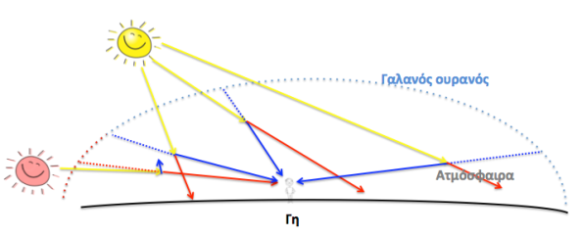

Το φως που έρχεται από τον ήλιο είναι όπως γνωρίζουμε ηλεκτρομαγνητική ακτινοβολία και αποτελείται από τη σύνθεση πολλών διαφορετικών μηκών κύματος, που τα μάτια μας τα αναγνωρίζουν ως τα χρώματα της ίριδας. Καθώς το ηλιακό φως περνά μέσα από την ατμόσφαιρα της Γης αλληλεπιδρά με τα μόριά της, και σκεδάζεται από αυτά αλλάζοντας κατεύθυνση. Η αλληλεπίδραση αυτή εξαρτάται έντονα από το μήκος κύματος. Όσο πιο μικρό είναι το μήκος κύματος τόσο πιο έντονη είναι η σκέδαση. **Το γαλάζιο χρώμα έχει μήκος κύματος σχεδόν το μισό από ότι το κόκκινο χρώμα και σκεδάζεται σχεδόν 16 φορές πιο έντονα.** Αυτό έχει ως αποτέλεσμα οι ακτίνες του γαλάζιου φωτός που φεύγουν από τον ήλιο να φθάνουν τελικά στον παρατηρητή από κάθε κατεύθυνση προβάλλοντας, όπως φαίνεται και στο σχήμα , το γαλάζιο τους χρώμα σε όλον τον ουρανό.

**Τι γίνεται κατά την ανατολή και τη δύση του Ηλίου;**

Αν o ήλιος δύει, το φως του πρέπει να διασχίσει μεγαλύτερο μήκος της ατμόσφαιρας για να φθάσει στον παρατηρητή και μεγαλύτερο μέρος από το γαλάζιο φως του ήλιου δεν κατορθώνει να φθάσει τελικά σε αυτόν. Μια που το φαινόμενο δεν είναι τόσο έντονο στο κόκκινο χρώμα αυτό συνεχίζει σχεδόν ανέπαφο τη διαδρομή του. Έτσι ο δίσκος του ήλιου εμφανίζεται σαφώς πιο κόκκινος από το κίτρινο χρώμα που έχει κατά τη διάρκεια της ημέρας. Πολλές φορές επειδή υπάρχουν σύννεφα και σκόνη στην ατμόσφαιρα, αυτά απορροφούν και σκεδάζουν το γαλάζιο φως πολύ πιο έντονα από ότι το κόκκινο και το κίτρινο φως με αποτέλεσμα ο ίδιος ο ουρανός προς τη διεύθυνση της δύσης του ήλιου να εμφανίζεται κοκκινωπός.



Τα μήκη κύματος του λευκού φωτός

**Σημεία Προσοχής**

α. Το πείραμα πρέπει να γίνει στο σκοτάδι.

β. Ο φακός καλύτερα να είναι με λάμπα πυράκτωσης όχι led και όχι με χρώμα.

**Λέξεις κλειδιά**

**Φωτόνια**: Τα σωματίδια του φωτός

**Απορρόφηση του φωτός**: Ονομάζουμε την μεταφορά της ενέργειας του φωτός στο σώμα το οποίο αυτό συναντά.

**Σκέδαση:** Η εκπομπή προς τυχαίες κατευθύνσεις του φωτός που προσπίπτει σε σωματίδια μικρά σε σχέση με το μήκος κύματός του. Το φαινόμενο συμβαίνει συχνότερα με τα μικρά μήκη κύματος (μπλε) από ότι με τα μεγάλα (ερυθρό).

**Χαρακτηριστικά & σύνδεση με το Αναλυτικό Πρόγραμμα**

**Διάρκεια πειράματος:** 15 λεπτά

**Βαθμός δυσκολίας:** 1/5

**Εφαρμογή στο Αναλυτικό Πρόγραμμα**: Φυσική Ε' & ΣΤ’ Δημοτικού, Φως, Φυσική Γ' Γυμνασίου Οπτική - Απορρόφηση του φωτός

**Πηγές**

Πανεπιστήμιο Κρήτης

<https://opencourses.physics.uoc.gr/>

Πειράματα Φυσικής με Απλά Υλικά

<https://tinanantsou.blogspot.gr/p/e.html>

|  |
| --- |
| **2ο Πείραμα**  **Γιατί ο ουρανός είναι γαλάζιος; Γιατί στη Σελήνη ο ουρανός είναι μαύρος;** |
|  |

**Υλικά για το πείραμα**

**Γάλα εβαπορέ Νουνού (όχι φρέσκο)**

**1 γυάλινο μπολ ή γυάλινο ποτήρι μεγάλου μεγέθους**

**1 φακός (καλύτερα με λαμπάκι πυράκτωσης)**

**Νερό**

**Βήματα υλοποίησης**

**1. Τοποθετούμε μέσα στο μπολ λίγες σταγόνες γάλα νουνού (όχι φρέσκο) και προσθέτουμε νερό. Φωτίζουμε το δοχείο με έναν φακό. Τι παρατηρούμε; Αιτιολογήσετε την άποψή σας.**

**\_\_\_\_\_\_\_\_\_\_\_\_\_\_\_\_\_\_\_\_\_\_\_\_\_\_\_\_\_\_\_\_\_\_\_\_\_\_\_\_\_\_\_\_\_\_\_\_\_\_\_\_\_\_\_\_\_\_\_\_\_\_\_\_\_\_\_\_\_\_\_\_\_\_\_\_\_\_\_\_\_\_\_\_\_\_\_\_\_\_\_\_\_\_\_\_\_\_\_\_\_\_\_\_\_\_\_\_\_\_\_\_\_\_\_\_\_\_\_\_\_\_\_\_\_\_\_\_\_\_\_\_\_\_\_\_\_\_\_\_\_\_\_\_\_\_\_\_\_\_\_\_\_\_\_\_\_\_\_\_\_\_\_\_\_\_\_\_\_\_\_\_\_\_\_\_\_\_\_\_\_\_\_\_\_\_\_\_\_\_\_\_\_\_\_\_\_\_\_\_\_\_\_\_\_\_\_\_\_\_\_\_\_\_\_\_\_\_\_\_\_\_\_\_\_\_\_\_\_\_\_\_\_\_\_\_\_\_\_\_\_\_\_\_\_\_\_\_\_\_\_\_\_\_\_\_\_\_\_\_\_\_\_\_\_\_\_\_**

**2. Σε ένα σκοτεινό δωμάτιο, φωτίζουμε με έναν φακό το μπολ με το γάλα.**

**Τι παρατηρούμε; Αιτιολογήσετε την άποψή σας.**

**\_\_\_\_\_\_\_\_\_\_\_\_\_\_\_\_\_\_\_\_\_\_\_\_\_\_\_\_\_\_\_\_\_\_\_\_\_\_\_\_\_\_\_\_\_\_\_\_\_\_\_\_\_\_\_\_\_\_\_\_\_\_\_\_\_\_\_\_\_\_\_\_\_\_\_\_\_\_\_\_\_\_\_\_\_\_\_\_\_\_\_\_\_\_\_\_\_\_\_\_\_\_\_\_\_\_\_\_\_\_\_\_\_\_\_\_\_\_\_\_\_\_\_\_\_\_\_\_\_\_\_\_\_\_\_\_\_\_\_\_\_\_\_\_\_\_\_\_\_\_\_\_\_\_\_\_\_\_\_\_\_\_\_\_\_\_\_\_\_\_\_\_\_\_\_\_\_\_\_\_\_\_\_\_\_\_\_\_\_\_\_\_\_\_\_\_\_\_\_\_\_\_\_\_\_\_\_\_\_\_\_\_\_\_\_\_\_\_\_\_\_\_\_\_\_\_\_\_\_\_\_\_\_\_\_\_\_\_\_\_\_\_\_\_\_\_\_\_\_\_\_\_\_\_\_\_\_\_\_\_\_\_\_\_\_\_\_\_**

**3. Προσθέτουμε γάλα και φωτίζουμε. Τι παρατηρούμε; Τι συμπέρασμα βγάζουμε για τα σύννεφα στην ατμόσφαιρα; Αιτιολογήσετε την άποψή σας.**

**\_\_\_\_\_\_\_\_\_\_\_\_\_\_\_\_\_\_\_\_\_\_\_\_\_\_\_\_\_\_\_\_\_\_\_\_\_\_\_\_\_\_\_\_\_\_\_\_\_\_\_\_\_\_\_\_\_\_\_\_\_\_\_\_\_\_\_\_\_\_\_\_\_\_\_\_\_\_\_\_\_\_\_\_\_\_\_\_\_\_\_\_\_\_\_\_\_\_\_\_\_\_\_\_\_\_\_\_\_\_\_\_\_\_\_\_\_\_\_\_\_\_\_\_\_\_\_\_\_\_\_\_\_\_\_\_\_\_\_\_\_\_\_\_\_\_\_\_\_\_\_\_\_\_\_\_\_\_\_\_\_\_\_\_\_\_\_\_\_\_\_\_\_\_\_\_\_\_\_\_\_\_\_\_\_\_\_\_\_\_\_\_\_\_\_\_\_\_\_\_\_\_\_\_\_\_\_\_\_\_\_\_\_\_\_\_\_\_\_\_\_\_\_\_\_\_\_\_\_\_\_\_\_\_\_\_\_\_\_\_\_\_\_\_\_\_\_\_\_\_\_\_\_\_\_\_\_\_\_\_\_\_\_\_\_\_\_\_**

**4. Πώς γίνεται το λευκό φως και το άσπρο γάλα να μας δίνουν γαλάζιο χρώμα;**

**\_\_\_\_\_\_\_\_\_\_\_\_\_\_\_\_\_\_\_\_\_\_\_\_\_\_\_\_\_\_\_\_\_\_\_\_\_\_\_\_\_\_\_\_\_\_\_\_\_\_\_\_\_\_\_\_\_\_\_\_\_\_\_\_\_\_\_\_\_\_\_\_\_\_\_\_\_\_\_\_\_\_\_\_\_\_\_\_\_\_\_\_\_\_\_\_\_\_\_\_\_\_\_\_\_\_\_\_\_\_\_\_\_\_\_\_\_\_\_\_\_\_\_\_\_\_\_\_\_\_\_\_\_\_\_\_\_\_\_\_\_\_\_\_\_\_\_\_\_\_\_\_\_\_\_\_\_\_\_\_\_\_\_\_\_\_\_\_\_\_\_\_\_\_\_\_\_\_\_\_\_\_\_\_\_\_\_\_\_\_\_\_\_\_\_\_\_\_\_\_\_\_\_\_\_\_\_\_\_\_\_\_\_\_\_\_\_\_\_\_\_\_\_\_\_\_\_\_\_\_\_\_\_\_\_\_\_\_\_\_\_\_\_\_\_\_\_\_\_\_\_\_\_\_\_\_\_\_\_\_\_\_\_\_\_\_\_\_**

**5. Γιατί ο ήλιος κατά την ανατολή και την δύση του φαίνεται κόκκινος;**

**\_\_\_\_\_\_\_\_\_\_\_\_\_\_\_\_\_\_\_\_\_\_\_\_\_\_\_\_\_\_\_\_\_\_\_\_\_\_\_\_\_\_\_\_\_\_\_\_\_\_\_\_\_\_\_\_\_\_\_\_\_\_\_\_\_\_\_\_\_\_\_\_\_\_\_\_\_\_\_\_\_\_\_\_\_\_\_\_\_\_\_\_\_\_\_\_\_\_\_\_\_\_\_\_\_\_\_\_\_\_\_\_\_\_\_\_\_\_\_\_\_\_\_\_\_\_\_\_\_\_\_\_\_\_\_\_\_\_\_\_\_\_\_\_\_\_\_\_\_\_\_\_\_\_\_\_\_\_\_\_\_\_\_\_\_\_\_\_\_\_\_\_\_\_\_\_\_\_\_\_\_\_\_\_\_\_\_\_\_\_\_\_\_\_\_\_\_\_\_\_\_\_\_\_\_\_\_\_\_\_\_\_\_\_\_\_\_\_\_\_\_\_\_\_\_\_\_\_\_\_\_\_\_\_\_\_\_\_\_\_\_\_\_\_\_\_\_\_\_\_\_\_\_\_\_\_\_\_\_\_\_\_\_\_\_\_\_\_**

**6. Γιατί στη Σελήνη ο ουρανός είναι μαύρος; Υπάρχει ατμόσφαιρα στη Σελήνη;**

**\_\_\_\_\_\_\_\_\_\_\_\_\_\_\_\_\_\_\_\_\_\_\_\_\_\_\_\_\_\_\_\_\_\_\_\_\_\_\_\_\_\_\_\_\_\_\_\_\_\_\_\_\_\_\_\_\_\_\_\_\_\_\_\_\_\_\_\_\_\_\_\_\_\_\_\_\_\_\_\_\_\_\_\_\_\_\_\_\_\_\_\_\_\_\_\_\_\_\_\_\_\_\_\_\_\_\_\_\_\_\_\_\_\_\_\_\_\_\_\_\_\_\_\_\_\_\_\_\_\_\_\_\_\_\_\_\_\_\_\_\_\_\_\_\_\_\_\_\_\_\_\_\_\_\_\_\_\_\_\_\_\_\_\_\_\_\_\_\_\_\_\_\_\_\_\_\_\_\_\_\_\_\_\_\_\_\_\_\_\_\_\_\_\_\_\_\_\_\_\_\_\_\_\_\_\_\_\_\_\_\_\_\_\_\_\_\_\_\_\_\_\_\_\_\_\_\_\_\_\_\_\_\_\_\_\_\_\_\_\_\_\_\_\_\_\_\_\_\_\_\_\_\_\_\_\_\_\_\_\_\_\_\_\_\_\_\_\_**

**Και λίγη περισσότερη Φυσική...**

Το φως που έρχεται από τον ήλιο είναι όπως γνωρίζουμε ηλεκτρομαγνητική ακτινοβολία και αποτελείται από τη σύνθεση πολλών διαφορετικών μηκών κύματος, που τα μάτια μας τα αναγνωρίζουν ως τα χρώματα της ίριδας. Καθώς το ηλιακό φως περνά μέσα από την ατμόσφαιρα της Γης αλληλεπιδρά με τα μόριά της, και σκεδάζεται από αυτά αλλάζοντας κατεύθυνση. Η αλληλεπίδραση αυτή εξαρτάται έντονα από το μήκος κύματος. Όσο πιο μικρό είναι το μήκος κύματος τόσο πιο έντονη είναι η σκέδαση. Το γαλάζιο χρώμα έχει μήκος κύματος σχεδόν το μισό από ότι το κόκκινο χρώμα και σκεδάζεται σχεδόν 16 φορές πιο έντονα. Αυτό έχει ως αποτέλεσμα οι ακτίνες του γαλάζιου φωτός που φεύγουν από τον ήλιο να φθάνουν τελικά στον παρατηρητή από κάθε κατεύθυνση προβάλλοντας, όπως φαίνεται και στο σχήμα που ακολουθεί, το γαλάζιο τους χρώμα σε όλον τον ουρανό.



Όταν o ήλιος δύει, το φως του πρέπει να διασχίσει μεγαλύτερο μήκος της ατμόσφαιρας για να φθάσει στον παρατηρητή και μεγαλύτερο μέρος από το γαλάζιο φως του ήλιου δεν κατορθώνει να φθάσει τελικά σε αυτόν. Μια που το φαινόμενο δεν είναι τόσο έντονο στο κόκκινο χρώμα αυτό συνεχίζει σχεδόν ανέπαφο τη διαδρομή του. Έτσι ο δίσκος του ήλιου εμφανίζεται σαφώς πιο κόκκινος από το κίτρινο χρώμα που έχει κατά τη διάρκεια της ημέρας. Πολλές φορές επειδή υπάρχουν σύννεφα και σκόνη στην ατμόσφαιρα, αυτά απορροφούν και σκεδάζουν το γαλάζιο φως πολύ πιο έντονα από ότι το κόκκινο και το κίτρινο φως με αποτέλεσμα ο ίδιος ο ουρανός προς τη διεύθυνση της δύσης του ήλιου να εμφανίζεται κοκκινωπός.

**Αναστοχασμός**

**1. Ποια είναι τα συμπεράσματά σας από τα παραπάνω πειράματα;**

**\_\_\_\_\_\_\_\_\_\_\_\_\_\_\_\_\_\_\_\_\_\_\_\_\_\_\_\_\_\_\_\_\_\_\_\_\_\_\_\_\_\_\_\_\_\_\_\_\_\_\_\_\_\_\_\_\_\_\_\_\_\_\_\_\_\_\_\_\_\_\_\_\_\_\_\_\_\_\_\_\_\_\_\_\_\_\_\_\_\_\_\_\_\_\_\_\_\_\_\_\_\_\_\_\_\_\_\_\_\_\_\_\_\_\_\_\_\_\_\_\_\_\_\_\_\_\_\_\_\_\_\_\_\_\_\_\_\_\_\_\_\_\_\_\_\_\_\_\_\_\_\_\_\_\_\_\_\_\_\_\_\_\_\_\_\_\_\_\_\_\_\_\_\_\_\_\_\_\_\_\_\_\_\_\_\_\_\_\_\_\_\_\_\_\_\_\_\_\_\_\_\_\_\_\_\_\_\_\_\_\_\_\_\_\_\_\_\_\_\_\_\_\_\_\_\_\_\_\_\_\_\_\_\_\_\_\_\_\_\_\_\_\_\_\_\_\_\_\_\_\_\_\_\_\_\_\_\_\_\_\_\_\_\_\_\_\_\_**

**\_\_\_\_\_\_\_\_\_\_\_\_\_\_\_\_\_\_\_\_\_\_\_\_\_\_\_\_\_\_\_\_\_\_\_\_\_\_\_\_\_\_\_\_\_\_\_\_\_\_\_\_\_\_\_\_\_\_\_\_\_\_\_\_\_\_\_\_\_\_\_\_\_\_\_\_\_\_\_\_\_\_\_\_\_\_\_\_\_\_\_\_\_\_\_\_\_\_\_\_\_\_\_\_\_\_\_\_\_\_\_\_\_\_\_\_\_\_\_\_\_\_\_\_\_\_\_\_\_\_\_\_\_\_**

**2. Ποια σύνδεση βλέπετε με την Κοσμολογία; Αιτιολογήσετε την άποψή σας.**

**\_\_\_\_\_\_\_\_\_\_\_\_\_\_\_\_\_\_\_\_\_\_\_\_\_\_\_\_\_\_\_\_\_\_\_\_\_\_\_\_\_\_\_\_\_\_\_\_\_\_\_\_\_\_\_\_\_\_\_\_\_\_\_\_\_\_\_\_\_\_\_\_\_\_\_\_\_\_\_\_\_\_\_\_\_\_\_\_\_\_\_\_\_\_\_\_\_\_\_\_\_\_\_\_\_\_\_\_\_\_\_\_\_\_\_\_\_\_\_\_\_\_\_\_\_\_\_\_\_\_\_\_\_\_\_\_\_\_\_\_\_\_\_\_\_\_\_\_\_\_\_\_\_\_\_\_\_\_\_\_\_\_\_\_\_\_\_\_\_\_\_\_\_\_\_\_\_\_\_\_\_\_\_\_\_\_\_\_\_\_\_\_\_\_\_\_\_\_\_\_\_\_\_\_\_\_\_\_\_\_\_\_\_\_\_\_\_\_\_\_\_\_\_\_\_\_\_\_\_\_\_\_\_\_\_\_\_\_\_\_\_\_\_\_\_\_\_\_\_\_\_\_\_\_\_\_\_\_\_\_\_\_\_\_\_\_\_\_**

**\_\_\_\_\_\_\_\_\_\_\_\_\_\_\_\_\_\_\_\_\_\_\_\_\_\_\_\_\_\_\_\_\_\_\_\_\_\_\_\_\_\_\_\_\_\_\_\_\_\_\_\_\_\_\_\_\_\_\_\_\_\_\_\_\_\_\_\_\_\_\_\_\_\_\_\_\_\_\_\_\_\_\_\_\_\_\_\_\_\_\_\_\_\_\_\_\_\_\_\_\_\_\_\_\_\_\_\_\_\_\_\_\_\_\_\_\_\_\_\_\_\_\_\_\_\_\_\_\_\_\_\_\_\_**

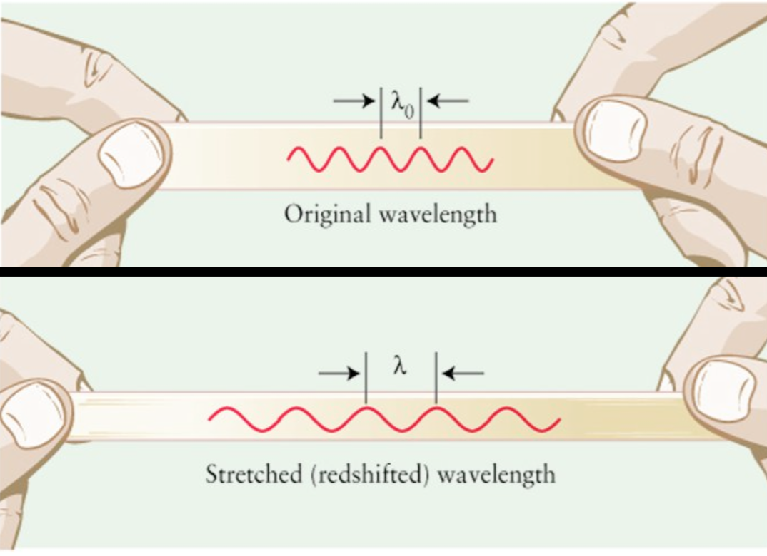

**3. Γιατί οι γαλαξίες όταν απομακρύνονται από εμάς γίνονται κόκκινοι; Αιτιολογήσετε την άποψή σας.**

**\_\_\_\_\_\_\_\_\_\_\_\_\_\_\_\_\_\_\_\_\_\_\_\_\_\_\_\_\_\_\_\_\_\_\_\_\_\_\_\_\_\_\_\_\_\_\_\_\_\_\_\_\_\_\_\_\_\_\_\_\_\_\_\_\_\_\_\_\_\_\_\_\_\_\_\_\_\_\_\_\_\_\_\_\_\_\_\_\_\_\_\_\_\_\_\_\_\_\_\_\_\_\_\_\_\_\_\_\_\_\_\_\_\_\_\_\_\_\_\_\_\_\_\_\_\_\_\_\_\_\_\_\_\_\_\_\_\_\_\_\_\_\_\_\_\_\_\_\_\_\_\_\_\_\_\_\_\_\_\_\_\_\_\_\_\_\_\_\_\_\_\_\_\_\_\_\_\_\_\_\_\_\_\_\_\_\_\_\_\_\_\_\_\_\_\_\_\_\_\_\_\_\_\_\_\_\_\_\_\_\_\_\_\_\_\_\_\_\_\_\_\_\_\_\_\_\_\_\_\_\_\_\_\_\_\_\_\_\_\_\_\_\_\_\_\_\_\_\_\_\_\_\_\_\_\_\_\_\_\_\_\_\_\_\_\_\_\_**

**\_\_\_\_\_\_\_\_\_\_\_\_\_\_\_\_\_\_\_\_\_\_\_\_\_\_\_\_\_\_\_\_\_\_\_\_\_\_\_\_\_\_\_\_\_\_\_\_\_\_\_\_\_\_\_\_\_\_\_\_\_\_\_\_\_\_\_\_\_\_\_\_\_\_\_\_\_\_\_\_\_\_\_\_\_\_\_\_\_\_\_\_\_\_\_\_\_\_\_\_\_\_\_\_\_\_\_\_\_\_\_\_\_\_\_\_\_\_\_\_\_\_\_\_\_\_\_\_\_\_\_\_\_\_**

**Η ερμηνεία του φαινομένου**

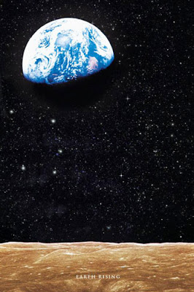

Στη Σελήνη ο ουρανός είναι μαύρος γιατί δεν υπάρχει ατμόσφαιρα οπότε δεν γίνεται σκέδαση του Ηλιακού φωτός όπως στην Γη.

Στο πείραμά μας το γάλα είναι η ατμόσφαιρα και ο φακός ο Ήλιος. Γίνεται δηλαδή το ίδιο φαινόμενο της σκέδασης του φωτός που συμβαίνει και στην ατμόσφαιρα. Στην Σελήνη ο ουρανός είναι μαύρος γιατί δεν υπάρχει ατμόσφαιρα για να γίνει σκέδαση του φωτός.

**Σημεία Προσοχής**

α. Το πείραμα πρέπει να γίνει στο σκοτάδι.

β. Ο φακός καλύτερα να είναι με λάμπα πυράκτωσης όχι led και όχι με χρώμα.

γ. Προσθέτουμε αργά το γάλα μέσα στο δοχείο ώστε να δούμε τις αλλαγές στα χρώματα και τον σχηματισμό των “νεφών”.

**Λέξεις κλειδιά**

**Φωτόνια**: Τα σωματίδια του φωτός.

**Απορρόφηση του φωτός**: Ονομάζουμε την μεταφορά της ενέργειας του φωτός στο σώμα το οποίο αυτό συναντά.

**Βαρυτική μετατόπιση προς το ερυθρό**: Η επιμήκυνση των κυμάτων της ηλεκτρομαγνητικής ακτινοβολίας που εκπέμπονται από ένα αντικείμενο μεγάλης μάζας.

**Χαρακτηριστικά & σύνδεση με το Αναλυτικό Πρόγραμμα**

**Διάρκεια πειράματος:** 15 λεπτά

**Βαθμός δυσκολίας:** 1/5

**Εφαρμογή στο Αναλυτικό Πρόγραμμα:** Φυσική Ε' Δημοτικού, Φως (σελ. 80-81), Φυσική Γ' Γυμνασίου, Οπτική - Απορρόφηση του φωτός

**Πηγές**

Πανεπιστήμιο Κρήτης

<https://opencourses.physics.uoc.gr/>

Πειράματα Φυσικής με Απλά Υλικά

<https://tinanantsou.blogspot.gr/p/e.html>

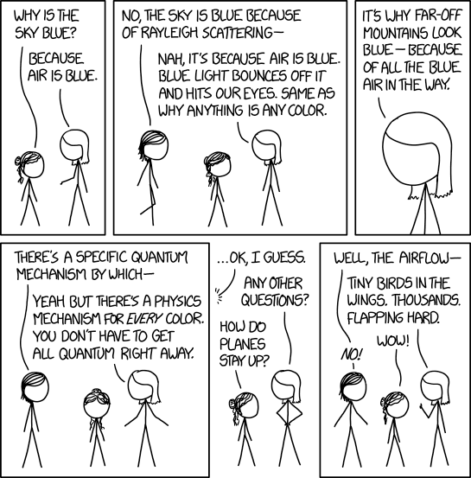

**Δραστηριότητες σε ομάδες εργασίας**

1. Φτιάξτε τα χαρακτηριστικά της ατμόσφαιρας του δικού σας πλανήτη.

Πώς θα βλέπαμε την Ανατολή και την Δύση σε αυτό τον πλανήτη;

2. Βρείτε φωτογραφίες από την ατμόσφαιρα πλανητών του Ηλιακού μας συστήματος αλλά και εξωπλανητών.

Δημιουργείστε το ηλιοβασίλεμα σε αυτούς τους πλανήτες.

Γιατί βλέπουμε τα συγκεκριμένα χρώματα στην ατμόσφαιρα των εξωπλανητών;

Β. Φάσμα και ανάλυση του φωτός

**1ο Πείραμα**

**Φάσμα με νερό**

**Θέλετε να δημιουργήσετε ένα ουράνιο τόξο στο ταβάνι σας;**

|  |
| --- |
|  |
| Το ουράνιο τόξο μας το θαύμασαν και τα παιδιά του νηπιαγωγείου! |

**Υλικά για το πείραμα**

**1 μεγάλο διαφανές δοχείο**

**1 φακό που φωτίζει καλά**

**1 καθρεφτάκι**

**Νερό**

**1 άσπρο ταβάνι**

**Σκοτάδι**

|  |
| --- |
| Ένα διπλό ουράνιο τόξο στη φύση. |
|  |

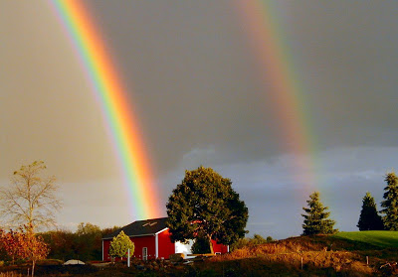**Βήματα υλοποίησης**

**1. Βάζουμε μέσα σε ένα διαφανές δοχείο νερό μέχρι την μέση.**

**2. Τοποθετούμε μέσα στο δοχείο έναν καθρέφτη, όπως φαίνεται στην φωτογραφία.**

**Σημ: Ο καθρέφτης πρέπει να είναι ο μισός μέσα στο νερό και ο άλλος μισός εκτός νερού και να βρίσκεται σε γωνία.**

**3. Φωτίζουμε με ένα φακό τον καθρέφτη, φροντίζοντας η φωτεινή δέσμη να περνάει μέσα στο νερό και να ανακλάται στον καθρέφτη.**

**4. Ψάχνουμε το είδωλο στο ταβάνι. Αρχίζουμε να μετακινούμε αργά τον καθρέφτη. Τι παρατηρούμε; Αιτιολογήσετε την άποψή σας.**

**\_\_\_\_\_\_\_\_\_\_\_\_\_\_\_\_\_\_\_\_\_\_\_\_\_\_\_\_\_\_\_\_\_\_\_\_\_\_\_\_\_\_\_\_\_\_\_\_\_\_\_\_\_\_\_\_\_\_\_\_\_\_\_\_\_\_\_\_\_\_\_\_\_\_\_\_\_\_\_\_\_\_\_\_\_\_\_\_\_\_\_\_\_\_\_\_\_\_\_\_\_\_\_\_\_\_\_\_\_\_\_\_\_\_\_\_\_\_\_\_\_\_\_\_\_\_\_\_\_\_\_\_\_\_\_\_\_\_\_\_\_\_\_\_\_\_\_\_\_\_\_\_\_\_\_\_\_\_\_\_\_\_\_\_\_\_\_\_\_\_\_\_\_\_\_\_\_\_\_\_\_\_\_\_\_\_\_\_\_\_\_\_\_\_\_\_\_\_\_\_\_\_\_\_\_\_\_\_\_\_\_\_\_\_\_\_\_\_\_\_\_\_\_\_\_\_\_\_\_\_\_\_\_\_\_\_\_\_\_\_\_\_\_\_\_\_\_\_\_\_\_\_\_\_\_\_\_\_\_\_\_\_\_\_\_\_\_\_**

**\_\_\_\_\_\_\_\_\_\_\_\_\_\_\_\_\_\_\_\_\_\_\_\_\_\_\_\_\_\_\_\_\_\_\_\_\_\_\_\_\_\_\_\_\_\_\_\_\_\_\_\_\_\_\_\_\_\_\_\_\_\_\_\_\_\_\_\_\_\_\_\_\_\_\_\_\_\_\_\_\_\_\_\_\_\_\_\_\_\_\_\_\_\_\_\_\_\_\_\_\_\_\_\_\_\_\_\_\_\_\_\_\_\_\_\_\_\_\_\_\_\_\_\_\_\_\_\_\_\_\_\_\_\_**

**5. Πότε αναλύεται το φως και δημιουργείται το φάσμα; Γιατί γίνεται αυτό; Αιτιολογήσετε την άποψή σας.**

**\_\_\_\_\_\_\_\_\_\_\_\_\_\_\_\_\_\_\_\_\_\_\_\_\_\_\_\_\_\_\_\_\_\_\_\_\_\_\_\_\_\_\_\_\_\_\_\_\_\_\_\_\_\_\_\_\_\_\_\_\_\_\_\_\_\_\_\_\_\_\_\_\_\_\_\_\_\_\_\_\_\_\_\_\_\_\_\_\_\_\_\_\_\_\_\_\_\_\_\_\_\_\_\_\_\_\_\_\_\_\_\_\_\_\_\_\_\_\_\_\_\_\_\_\_\_\_\_\_\_\_\_\_\_\_\_\_\_\_\_\_\_\_\_\_\_\_\_\_\_\_\_\_\_\_\_\_\_\_\_\_\_\_\_\_\_\_\_\_\_\_\_\_\_\_\_\_\_\_\_\_\_\_\_\_\_\_\_\_\_\_\_\_\_\_\_\_\_\_\_\_\_\_\_\_\_\_\_\_\_\_\_\_\_\_\_\_\_\_\_\_\_\_\_\_\_\_\_\_\_\_\_\_\_\_\_\_\_\_\_\_\_\_\_\_\_\_\_\_\_\_\_\_\_\_\_\_\_\_\_\_\_\_\_\_\_\_\_**

**\_\_\_\_\_\_\_\_\_\_\_\_\_\_\_\_\_\_\_\_\_\_\_\_\_\_\_\_\_\_\_\_\_\_\_\_\_\_\_\_\_\_\_\_\_\_\_\_\_\_\_\_\_\_\_\_\_\_\_\_\_\_\_\_\_\_\_\_\_\_\_\_\_\_\_\_\_\_\_\_\_\_\_\_\_\_\_\_\_\_\_\_\_\_\_\_\_\_\_\_\_\_\_\_\_\_\_\_\_\_\_\_\_\_\_\_\_\_\_\_\_\_\_\_\_\_\_\_\_\_\_\_\_\_\_\_\_\_\_\_\_\_\_\_\_\_\_\_\_\_\_\_\_\_\_\_\_\_\_\_\_\_\_\_\_\_\_\_\_\_\_\_\_\_\_\_\_\_\_\_\_\_\_\_\_\_\_\_\_\_\_\_\_\_\_\_\_\_\_\_\_\_\_\_\_\_\_\_\_\_\_\_\_\_\_\_\_\_\_\_\_\_\_\_\_\_\_\_\_\_\_\_\_\_\_\_\_\_\_\_\_\_\_\_\_\_\_\_\_\_\_\_\_\_\_\_\_\_\_\_\_\_\_\_\_\_\_\_**

**6. Ποια χρώματα βλέπουμε στο ταβάνι; Αιτιολογήσετε την άποψή σας.**

**\_\_\_\_\_\_\_\_\_\_\_\_\_\_\_\_\_\_\_\_\_\_\_\_\_\_\_\_\_\_\_\_\_\_\_\_\_\_\_\_\_\_\_\_\_\_\_\_\_\_\_\_\_\_\_\_\_\_\_\_\_\_\_\_\_\_\_\_\_\_\_\_\_\_\_\_\_\_\_\_\_\_\_\_\_\_\_\_\_\_\_\_\_\_\_\_\_\_\_\_\_\_\_\_\_\_\_\_\_\_\_\_\_\_\_\_\_\_\_\_\_\_\_\_\_\_\_\_\_\_\_\_\_\_\_\_\_\_\_\_\_\_\_\_\_\_\_\_\_\_\_\_\_\_\_\_\_\_\_\_\_\_\_\_\_\_\_\_\_\_\_\_\_\_\_\_\_\_\_\_\_\_\_\_\_\_\_\_\_\_\_\_\_\_\_\_\_\_\_\_\_\_\_\_\_\_\_\_\_\_\_\_\_\_\_\_\_\_\_\_\_\_\_\_\_\_\_\_\_\_\_\_\_\_\_\_\_\_\_\_\_\_\_\_\_\_\_\_\_\_\_\_\_\_\_\_\_\_\_\_\_\_\_\_\_\_\_\_**

**\_\_\_\_\_\_\_\_\_\_\_\_\_\_\_\_\_\_\_\_\_\_\_\_\_\_\_\_\_\_\_\_\_\_\_\_\_\_\_\_\_\_\_\_\_\_\_\_\_\_\_\_\_\_\_\_\_\_\_\_\_\_\_\_\_\_\_\_\_\_\_\_\_\_\_\_\_\_\_\_\_\_\_\_\_\_\_\_\_\_\_\_\_\_\_\_\_\_\_\_\_\_\_\_\_\_\_\_\_\_\_\_\_\_\_\_\_\_\_\_\_\_\_\_\_\_\_\_\_\_\_\_\_\_\_\_\_\_\_\_\_\_\_\_\_\_\_\_\_\_\_\_\_\_\_\_\_\_\_\_\_\_\_\_\_\_\_\_\_\_\_\_\_\_\_\_\_\_\_\_\_\_\_\_\_\_\_\_\_\_\_\_\_\_\_\_\_\_\_\_\_\_\_\_\_\_\_\_\_\_\_\_\_\_\_\_\_\_\_\_\_\_\_\_\_\_\_\_\_\_\_\_\_\_\_\_\_\_\_\_\_\_\_\_\_\_\_\_\_\_\_\_\_\_\_\_\_\_\_\_\_\_\_\_\_\_\_\_**

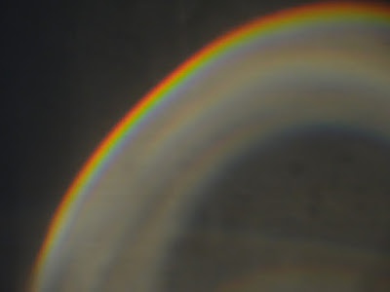

Το ουράνιο τόξο που δημιουργήθηκε στο εργαστήριο!

**Και λίγη περισσότερη Φυσική . . .**

Το φως αναλύεται στα χρώματα της ίριδας δηλαδή στο κόκκινο, το πορτοκαλί, το κίτρινο,το πράσινο, το μπλε και το ιώδες.

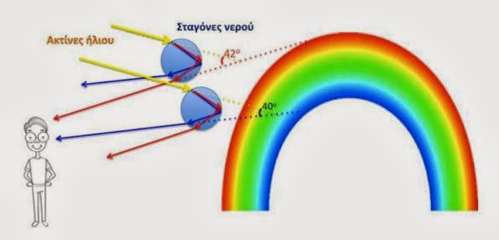

Όταν μία φωτεινή δέσμη λευκού φωτός συναντήσει τη διαχωριστική επιφάνεια δύο διαφανών μέσων διαθλάται. Αυτό το φαινόμενο παρατηρείται καλύτερα με την χρήση πρίσματος. Η σειρά των χρωμάτων που θα παρατηρήσουμε είναι κόκκινο, κίτρινο, πράσινο, μπλε και ιώδες. Για να δούμε στη φύση το ουράνιο τόξο θα πρέπει να στεκόμαστε με την πλάτη στραμμένη στον Ήλιο. Το ηλιακό φως ανακλάται και διαθλάται από τις σταγόνες της βροχής. Κάθε μήκος κύματος, δηλαδή κάθε χρώμα, διαθλάται κάτω από διαφορετική γωνία και έτσι εμφανίζεται το φάσμα των διαφόρων χρωμάτων.

**Σημεία Προσοχής**

Το ουράνιο τόξο είναι ένα από τα αγαπημένα πειράματα των παιδιών. Θέλει όμως μεγάλη υπομονή για να πετύχει η ανάλυση του φωτός.

α. Το πείραμα πρέπει να γίνει στο σκοτάδι ώστε να φαίνονται καλύτερα τα χρώματα της ίριδας.

β. Ο φακός καλύτερα να είναι με λάμπα πυράκτωσης όχι led και όχι με χρώμα.

γ. Ο καθρέφτης πρέπει να μπει σε γωνία μέσα στο δοχείο.

δ. Για να δείτε το ουράνιο τόξο πρέπει να μετακινείται αργά τον καθρέφτη μέχρι να δείτε το φάσμα.

**Λέξεις κλειδιά**

**Ανάκλαση**: H αλλαγή της πορείας του φωτός όταν πέσει πάνω σε λεία και γυαλιστερή επιφάνεια.

**Διάθλαση**: H αλλαγή της πορείας του φωτός, όταν αυτό συναντά διαφανή ή ημιδιαφανή σώματα.

**Φάσμα:** Tο σύνολο των χρωμάτων που εμφανίζονται κατά την ανάλυση του λευκού φωτός.

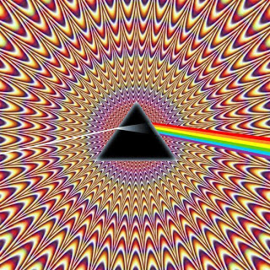

**Χαρακτηριστικά & σύνδεση με το Αναλυτικό Πρόγραμμα**

**Διάρκεια πειράματος:** 20 λεπτά

**Βαθμός δυσκολίας:** 2/5

**Εφαρμογή στο Αναλυτικό Πρόγραμμα:** Φυσική ΣT' Δημοτικού, Φως, (σελ. 104-106), Φυσική Β' Γυμνασίου, Φως.

**Πηγές**

Πειράματα Φυσικής με Απλά Υλικά

<https://tinanantsou.blogspot.gr/p/e.html>

**2ο Πείραμα**

**Φάσμα με CD**

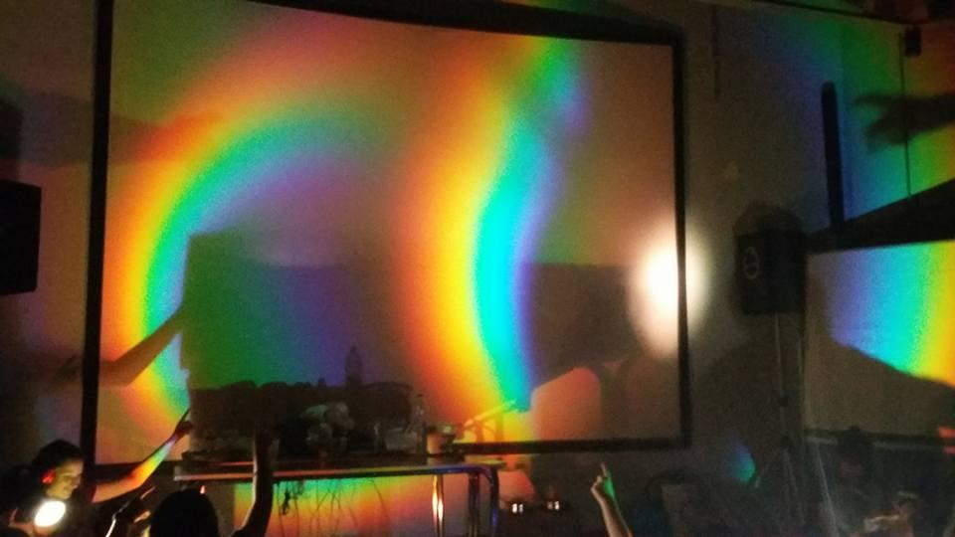

Πειράματα Φυσικής με Απλά Υλικά στο Εθνικό Αστεροσκοπείο Αθηνών

**Υλικά για το πείραμα**

**1 cd ἠ dvd**

**1 δυνατός φακός ή μία δυνατή δέσμη φωτός**

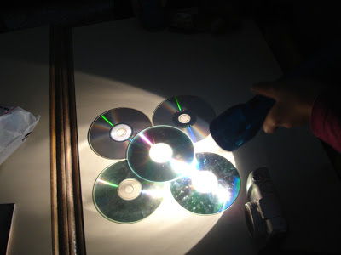**Σκοτεινός χώρος**

**Βήματα υλοποίησης**

1. Τοποθετούμε σε ένα τραπέζι cd το ένα δίπλα στο άλλο.

2. Φωτίζουμε με έναν δυνατό φακό τα cd. Τι παρατηρούμε στο ταβάνι;

**\_\_\_\_\_\_\_\_\_\_\_\_\_\_\_\_\_\_\_\_\_\_\_\_\_\_\_\_\_\_\_\_\_\_\_\_\_\_\_\_\_\_\_\_\_\_\_\_\_\_\_\_\_\_\_\_\_\_\_\_\_\_\_\_\_\_\_\_\_\_\_\_\_\_\_\_\_\_\_\_\_\_\_\_\_\_\_\_\_\_\_\_\_\_\_\_\_\_\_\_\_\_\_\_\_\_\_\_\_\_\_\_\_\_\_\_\_\_\_\_\_\_\_\_\_\_\_\_\_\_\_\_\_\_\_\_\_\_\_\_\_\_\_\_\_\_\_\_\_\_\_\_\_\_\_\_\_\_\_\_\_\_\_\_\_\_\_\_\_\_\_\_\_\_\_\_\_\_\_\_\_\_\_\_\_\_\_\_\_\_\_\_\_\_\_\_\_\_\_\_\_\_\_\_\_\_\_\_\_\_\_\_\_\_\_\_\_\_\_\_\_\_\_\_\_\_\_\_\_\_\_\_\_\_\_\_\_\_\_\_\_\_\_\_\_\_\_\_\_\_\_\_\_\_\_\_\_\_\_\_\_\_\_\_\_\_\_\_**

**\_\_\_\_\_\_\_\_\_\_\_\_\_\_\_\_\_\_\_\_\_\_\_\_\_\_\_\_\_\_\_\_\_\_\_\_\_\_\_\_\_\_\_\_\_\_\_\_\_\_\_\_\_\_\_\_\_\_\_\_\_\_\_\_\_\_\_**

3. Μετακινούμε αργά τα cd καθώς και τον φακό. Τι παρατηρούμε; Αιτιολογήσετε την άποψή σας.

**\_\_\_\_\_\_\_\_\_\_\_\_\_\_\_\_\_\_\_\_\_\_\_\_\_\_\_\_\_\_\_\_\_\_\_\_\_\_\_\_\_\_\_\_\_\_\_\_\_\_\_\_\_\_\_\_\_\_\_\_\_\_\_\_\_\_\_\_\_\_\_\_\_\_\_\_\_\_\_\_\_\_\_\_\_\_\_\_\_\_\_\_\_\_\_\_\_\_\_\_\_\_\_\_\_\_\_\_\_\_\_\_\_\_\_\_\_\_\_\_\_\_\_\_\_\_\_\_\_\_\_\_\_\_\_\_\_\_\_\_\_\_\_\_\_\_\_\_\_\_\_\_\_\_\_\_\_\_\_\_\_\_\_\_\_\_\_\_\_\_\_\_\_\_\_\_\_\_\_\_\_\_\_\_\_\_\_\_\_\_\_\_\_\_\_\_\_\_\_\_\_\_\_\_\_\_\_\_\_\_\_\_\_\_\_\_\_\_\_\_\_\_\_\_\_\_\_\_\_\_\_\_\_\_\_\_\_\_\_\_\_\_\_\_\_\_\_\_\_\_\_\_\_\_\_\_\_\_\_\_\_\_\_\_\_\_\_\_**

**\_\_\_\_\_\_\_\_\_\_\_\_\_\_\_\_\_\_\_\_\_\_\_\_\_\_\_\_\_\_\_\_\_\_\_\_\_\_\_\_\_\_\_\_\_\_\_\_\_\_\_\_\_\_\_\_\_\_\_\_\_\_\_\_\_\_\_**

4. Πότε τα χρώματα έχουν μεγαλύτερη ένταση;

**\_\_\_\_\_\_\_\_\_\_\_\_\_\_\_\_\_\_\_\_\_\_\_\_\_\_\_\_\_\_\_\_\_\_\_\_\_\_\_\_\_\_\_\_\_\_\_\_\_\_\_\_\_\_\_\_\_\_\_\_\_\_\_\_\_\_\_\_\_\_\_\_\_\_\_\_\_\_\_\_\_\_\_\_\_\_\_\_\_\_\_\_\_\_\_\_\_\_\_\_\_\_\_\_\_\_\_\_\_\_\_\_\_\_\_\_\_\_\_\_\_\_\_\_\_\_\_\_\_\_\_\_\_\_\_\_\_\_\_\_\_\_\_\_\_\_\_\_\_\_\_\_\_\_\_\_\_\_\_\_\_\_\_\_\_\_\_\_\_\_\_\_\_\_\_\_\_\_\_\_\_\_\_\_\_\_\_\_\_\_\_\_\_\_\_\_\_\_\_\_\_\_\_\_\_\_\_\_\_\_\_\_\_\_\_\_\_\_\_\_\_\_\_\_\_\_\_\_\_\_\_\_\_\_\_\_\_\_\_\_\_\_\_\_\_\_\_\_\_\_\_\_\_\_\_\_\_\_\_\_\_\_\_\_\_\_\_\_**

**\_\_\_\_\_\_\_\_\_\_\_\_\_\_\_\_\_\_\_\_\_\_\_\_\_\_\_\_\_\_\_\_\_\_\_\_\_\_\_\_\_\_\_\_\_\_\_\_\_\_\_\_\_\_\_\_\_\_\_\_\_\_\_\_\_\_\_**

5. Ψάχνουμε το είδωλο στο ταβάνι. Αρχίζουμε να μετακινούμε αργά το cd . Τι παρατηρούμε;

**\_\_\_\_\_\_\_\_\_\_\_\_\_\_\_\_\_\_\_\_\_\_\_\_\_\_\_\_\_\_\_\_\_\_\_\_\_\_\_\_\_\_\_\_\_\_\_\_\_\_\_\_\_\_\_\_\_\_\_\_\_\_\_\_\_\_\_\_\_\_\_\_\_\_\_\_\_\_\_\_\_\_\_\_\_\_\_\_\_\_\_\_\_\_\_\_\_\_\_\_\_\_\_\_\_\_\_\_\_\_\_\_\_\_\_\_\_\_\_\_\_\_\_\_\_\_\_\_\_\_\_\_\_\_\_\_\_\_\_\_\_\_\_\_\_\_\_\_\_\_\_\_\_\_\_\_\_\_\_\_\_\_\_\_\_\_\_\_\_\_\_\_\_\_\_\_\_\_\_\_\_\_\_\_\_\_\_\_\_\_\_\_\_\_\_\_\_\_\_\_\_\_\_\_\_\_\_\_\_\_\_\_\_\_\_\_\_\_\_\_\_\_\_\_\_\_\_\_\_\_\_\_\_\_\_\_\_\_\_\_\_\_\_\_\_\_\_\_\_\_\_\_\_\_\_\_\_\_\_\_\_\_\_\_\_\_\_\_**

**\_\_\_\_\_\_\_\_\_\_\_\_\_\_\_\_\_\_\_\_\_\_\_\_\_\_\_\_\_\_\_\_\_\_\_\_\_\_\_\_\_\_\_\_\_\_\_\_\_\_\_\_\_\_\_\_\_\_\_\_\_\_\_\_\_\_\_**

6. Πότε αναλύεται το φως και δημιουργείται το φάσμα; Γιατί γίνεται αυτό; Αιτιολογήσετε την άποψή σας.

**\_\_\_\_\_\_\_\_\_\_\_\_\_\_\_\_\_\_\_\_\_\_\_\_\_\_\_\_\_\_\_\_\_\_\_\_\_\_\_\_\_\_\_\_\_\_\_\_\_\_\_\_\_\_\_\_\_\_\_\_\_\_\_\_\_\_\_\_\_\_\_\_\_\_\_\_\_\_\_\_\_\_\_\_\_\_\_\_\_\_\_\_\_\_\_\_\_\_\_\_\_\_\_\_\_\_\_\_\_\_\_\_\_\_\_\_\_\_\_\_\_\_\_\_\_\_\_\_\_\_\_\_\_\_\_\_\_\_\_\_\_\_\_\_\_\_\_\_\_\_\_\_\_\_\_\_\_\_\_\_\_\_\_\_\_\_\_\_\_\_\_\_\_\_\_\_\_\_\_\_\_\_\_\_\_\_\_\_\_\_\_\_\_\_\_\_\_\_\_\_\_\_\_\_\_\_\_\_\_\_\_\_\_\_\_\_\_\_\_\_\_\_\_\_\_\_\_\_\_\_\_\_\_\_\_\_\_\_\_\_\_\_\_\_\_\_\_\_\_\_\_\_\_\_\_\_\_\_\_\_\_\_\_\_\_\_\_\_**

**\_\_\_\_\_\_\_\_\_\_\_\_\_\_\_\_\_\_\_\_\_\_\_\_\_\_\_\_\_\_\_\_\_\_\_\_\_\_\_\_\_\_\_\_\_\_\_\_\_\_\_\_\_\_\_\_\_\_\_\_\_\_\_\_\_\_\_**

7. Ποια χρώματα βλέπουμε στο ταβάνι;

**\_\_\_\_\_\_\_\_\_\_\_\_\_\_\_\_\_\_\_\_\_\_\_\_\_\_\_\_\_\_\_\_\_\_\_\_\_\_\_\_\_\_\_\_\_\_\_\_\_\_\_\_\_\_\_\_\_\_\_\_\_\_\_\_\_\_\_\_\_\_\_\_\_\_\_\_\_\_\_\_\_\_\_\_\_\_\_\_\_\_\_\_\_\_\_\_\_\_\_\_\_\_\_\_\_\_\_\_\_\_\_\_\_\_\_\_\_\_\_\_\_\_\_\_\_\_\_\_\_\_\_\_\_\_\_\_\_\_\_\_\_\_\_\_\_\_\_\_\_\_\_\_\_\_\_\_\_\_\_\_\_\_\_\_\_\_\_\_\_\_\_\_\_\_\_\_\_\_\_\_\_\_\_\_\_\_\_\_\_\_\_\_\_\_\_\_\_\_\_\_\_\_\_\_\_\_\_\_\_\_\_\_\_\_\_\_\_\_\_\_\_\_\_\_\_\_\_\_\_\_\_\_\_\_\_\_\_\_\_\_\_\_\_\_\_\_\_\_\_\_\_\_\_\_\_\_\_\_\_\_\_\_\_\_\_\_\_\_**

**\_\_\_\_\_\_\_\_\_\_\_\_\_\_\_\_\_\_\_\_\_\_\_\_\_\_\_\_\_\_\_\_\_\_\_\_\_\_\_\_\_\_\_\_\_\_\_\_\_\_\_\_\_\_\_\_\_\_\_\_\_\_\_\_\_\_\_**

8. Γιατί βλέπουμε αυτά τα χρώματα;

**\_\_\_\_\_\_\_\_\_\_\_\_\_\_\_\_\_\_\_\_\_\_\_\_\_\_\_\_\_\_\_\_\_\_\_\_\_\_\_\_\_\_\_\_\_\_\_\_\_\_\_\_\_\_\_\_\_\_\_\_\_\_\_\_\_\_\_\_\_\_\_\_\_\_\_\_\_\_\_\_\_\_\_\_\_\_\_\_\_\_\_\_\_\_\_\_\_\_\_\_\_\_\_\_\_\_\_\_\_\_\_\_\_\_\_\_\_\_\_\_\_\_\_\_\_\_\_\_\_\_\_\_\_\_\_\_\_\_\_\_\_\_\_\_\_\_\_\_\_\_\_\_\_\_\_\_\_\_\_\_\_\_\_\_\_\_\_\_\_\_\_\_\_\_\_\_\_\_\_\_\_\_\_\_\_\_\_\_\_\_\_\_\_\_\_\_\_\_\_\_\_\_\_\_\_\_\_\_\_\_\_\_\_\_\_\_\_\_\_\_\_\_\_\_\_\_\_\_\_\_\_\_\_\_\_\_\_\_\_\_\_\_\_\_\_\_\_\_\_\_\_\_\_\_\_\_\_\_\_\_\_\_\_\_\_\_\_\_**

**\_\_\_\_\_\_\_\_\_\_\_\_\_\_\_\_\_\_\_\_\_\_\_\_\_\_\_\_\_\_\_\_\_\_\_\_\_\_\_\_\_\_\_\_\_\_\_\_\_\_\_\_\_\_\_\_\_\_\_\_\_\_\_\_\_\_\_**

**15304232_10210918434781769_6272074151589125522_o.jpg**

**Και λίγη περισσότερη Φυσική...**

Το φως αναλύεται στα χρώματα της ίριδας δηλαδή στο κόκκινο, το πορτοκαλί, το κίτρινο,το πράσινο, το μπλε και το ιώδες. Για να δούμε στη φύση το ουράνιο τόξο θα πρέπει να στεκόμαστε με την πλάτη στραμμένη στον Ήλιο. Το ηλιακό φως ανακλάται και διαθλάται από τις σταγόνες της βροχής. Κάθε μήκος κύματος, δηλαδή κάθε χρώμα, διαθλάται κάτω από διαφορετική γωνία και έτσι εμφανίζεται το φάσμα των διαφόρων χρωμάτων.

**Σημεία Προσοχής**

α. Το πείραμα πρέπει να γίνει στο σκοτάδι.

β. Ο φακός καλύτερα να είναι με λάμπα πυράκτωσης όχι led και όχι με χρώμα.

γ. Μπορείτε να χρησιμοποιήσετε και τον προτζέκτορα του διαδραστικού πίνακα που είναι πολύ δυνατή πηγή φωτός.

**Λεξιλόγιο**

**Ανάκλαση**: Η αλλαγή της πορείας του φωτός όταν πέσει πάνω σε λεία και γυαλιστερή επιφάνεια.

**Διάθλαση**: Η αλλαγή της πορείας του φωτός, όταν αυτό συναντά διαφανή ή ημιδιαφανή σώματα.

**Φάσμα:** Το σύνολο των χρωμάτων που εμφανίζονται κατά την ανάλυση του λευκού φωτός.

**Χαρακτηριστικά & σύνδεση με το Αναλυτικό Πρόγραμμα**

**Διάρκεια πειράματος:** 5 λεπτά

**Βαθμός δυσκολίας:** 1/5

**Εφαρμογή στο Αναλυτικό Πρόγραμμα:** Φυσική Στ' Δημοτικού, Φως (σελ. 104-106). Φυσική Β' Γυμνασίου, Φως

**Πηγές**

Πειράματα Φυσικής με Απλά Υλικά

<https://tinanantsou.blogspot.gr>

**Δραστηριότητες σε ομάδες εργασίας**

1. Δημιούργησε με την ομάδα σου μία δραστηριότητα ( θεατρικό δρώμενο, παιχνίδι κλπ) που θα αξιοποιεί το φάσμα.

2. Δημιούργησε με την ομάδα σου ένα οπτικό σόου που θα αξιοποιεί τα πειράματα αυτής της θεματικής ενότητας.

**Αναστοχασμός**

**Τι σας άρεσε;**

**\_\_\_\_\_\_\_\_\_\_\_\_\_\_\_\_\_\_\_\_\_\_\_\_\_\_\_\_\_\_\_\_\_\_\_\_\_\_\_\_\_\_\_\_\_\_\_\_\_\_\_\_\_\_\_\_\_\_\_\_\_\_\_\_\_\_\_\_\_\_\_\_\_\_\_\_\_\_\_\_\_\_\_\_\_\_\_\_\_\_\_\_\_\_\_\_\_\_\_\_\_\_\_\_\_\_\_\_\_\_\_\_\_\_\_\_\_\_\_\_\_\_\_\_\_\_\_\_\_\_\_\_\_\_\_\_\_\_\_\_\_\_\_\_\_\_\_\_\_\_\_\_\_\_\_\_\_\_\_\_\_\_\_\_\_\_\_\_\_\_\_\_\_\_\_\_\_\_\_\_\_\_\_\_\_\_\_\_\_\_\_\_\_\_\_\_\_\_\_\_\_\_\_\_\_\_\_\_\_\_\_\_\_\_\_\_\_\_\_\_\_\_\_\_\_\_\_\_\_\_\_\_\_\_\_\_\_\_\_\_\_\_\_\_\_\_\_\_\_\_\_\_\_\_\_\_\_\_\_\_\_\_\_\_\_\_\_\_\_\_\_\_\_\_\_\_\_\_\_\_\_\_\_\_\_\_\_\_\_\_\_\_\_\_\_\_\_\_\_\_\_\_\_\_\_\_\_\_\_\_\_\_\_\_\_\_\_\_\_\_\_\_\_\_\_\_\_\_\_\_\_\_\_\_\_\_\_\_\_\_\_\_\_\_\_\_\_\_\_\_\_\_\_\_\_\_\_\_\_\_\_\_\_\_\_\_\_\_\_\_\_\_\_\_\_\_\_\_\_\_\_\_\_\_\_\_\_\_\_\_\_\_\_\_\_\_\_\_\_\_\_\_\_\_\_\_\_\_\_\_\_\_\_\_\_\_\_\_\_\_\_\_\_\_\_\_\_\_\_\_\_\_\_\_\_\_\_\_\_\_\_\_\_\_\_\_\_\_\_\_\_\_\_\_\_\_\_\_\_\_\_\_\_\_\_\_\_\_\_\_\_\_\_\_\_\_\_\_\_\_\_\_\_\_\_\_\_\_\_\_\_\_\_\_\_\_\_\_\_\_\_\_\_\_\_\_\_\_\_\_\_\_\_\_\_\_\_\_\_\_\_\_\_\_\_\_\_\_\_\_\_\_\_\_\_\_**

**Τι σας δυσκόλεψε;**

**\_\_\_\_\_\_\_\_\_\_\_\_\_\_\_\_\_\_\_\_\_\_\_\_\_\_\_\_\_\_\_\_\_\_\_\_\_\_\_\_\_\_\_\_\_\_\_\_\_\_\_\_\_\_\_\_\_\_\_\_\_\_\_\_\_\_\_\_\_\_\_\_\_\_\_\_\_\_\_\_\_\_\_\_\_\_\_\_\_\_\_\_\_\_\_\_\_\_\_\_\_\_\_\_\_\_\_\_\_\_\_\_\_\_\_\_\_\_\_\_\_\_\_\_\_\_\_\_\_\_\_\_\_\_\_\_\_\_\_\_\_\_\_\_\_\_\_\_\_\_\_\_\_\_\_\_\_\_\_\_\_\_\_\_\_\_\_\_\_\_\_\_\_\_\_\_\_\_\_\_\_\_\_\_\_\_\_\_\_\_\_\_\_\_\_\_\_\_\_\_\_\_\_\_\_\_\_\_\_\_\_\_\_\_\_\_\_\_\_\_\_\_\_\_\_\_\_\_\_\_\_\_\_\_\_\_\_\_\_\_\_\_\_\_\_\_\_\_\_\_\_\_\_\_\_\_\_\_\_\_\_\_\_\_\_\_\_\_\_\_\_\_\_\_\_\_\_\_\_\_\_\_\_\_\_\_\_\_\_\_\_\_\_\_\_\_\_\_\_\_\_\_\_\_\_\_\_\_\_\_\_\_\_\_\_\_\_\_\_\_\_\_\_\_\_\_\_\_\_\_\_\_\_\_\_\_\_\_\_\_\_\_\_\_\_\_\_\_\_\_\_\_\_\_\_\_\_\_\_\_\_\_\_\_\_\_\_\_\_\_\_\_\_\_\_\_\_\_\_\_\_\_\_\_\_\_\_\_\_\_\_\_\_\_\_\_\_\_\_\_\_\_\_\_\_\_\_\_\_\_\_\_\_\_\_\_\_\_\_\_\_\_\_\_\_\_\_\_\_\_\_\_\_\_\_\_\_\_\_\_\_\_\_\_\_\_\_\_\_\_\_\_\_\_\_\_\_\_\_\_\_\_\_\_\_\_\_\_\_\_\_\_\_\_\_\_\_\_\_\_\_\_\_\_\_\_\_\_\_\_\_\_\_\_\_\_\_\_\_\_\_\_\_\_\_\_\_\_\_\_\_\_\_\_\_\_\_\_\_\_\_\_\_\_\_\_\_\_\_\_\_\_\_\_\_\_**

**Τι νομίζετε ότι θα απαντούσαν τα παιδιά στις παρακάτω ερωτήσεις;**

**α. Γιατί ο ουρανός είναι γαλάζιος;**

**β. Γιατί κατά την Δύση ο Ήλιος γίνεται κόκκινος;**

**γ. Γιατί ο ουρανός είναι γαλάζιος;**

**δ. Τι είναι το ουράνιο τόξο;**

**\_\_\_\_\_\_\_\_\_\_\_\_\_\_\_\_\_\_\_\_\_\_\_\_\_\_\_\_\_\_\_\_\_\_\_\_\_\_\_\_\_\_\_\_\_\_\_\_\_\_\_\_\_\_\_\_\_\_\_\_\_\_\_\_\_\_\_\_\_\_\_\_\_\_\_\_\_\_\_\_\_\_\_\_\_\_\_\_\_\_\_\_\_\_\_\_\_\_\_\_\_\_\_\_\_\_\_\_\_\_\_\_\_\_\_\_\_\_\_\_\_\_\_\_\_\_\_\_\_\_\_\_\_\_\_\_\_\_\_\_\_\_\_\_\_\_\_\_\_\_\_\_\_\_\_\_\_\_\_\_\_\_\_\_\_\_\_\_\_\_\_\_\_\_\_\_\_\_\_\_\_\_\_\_\_\_\_\_\_\_\_\_\_\_\_\_\_\_\_\_\_\_\_\_\_\_\_\_\_\_\_\_\_\_\_\_\_\_\_\_\_\_\_\_\_\_\_\_\_\_\_\_\_\_\_\_\_\_\_\_\_\_\_\_\_\_\_\_\_\_\_\_\_\_\_\_\_\_\_\_\_\_\_\_\_\_\_\_\_\_\_\_\_\_\_\_\_\_\_\_\_\_\_\_\_\_\_\_\_\_\_\_\_\_\_\_\_\_\_\_\_\_\_\_\_\_\_\_\_\_\_\_\_\_\_\_\_\_\_\_\_\_\_\_\_\_\_\_\_\_\_\_\_\_\_\_\_\_\_\_\_\_\_\_\_\_\_\_\_\_\_\_\_\_\_\_\_\_\_\_\_\_\_\_\_\_\_\_\_\_\_\_\_\_\_\_\_\_\_\_\_\_\_\_\_\_\_\_\_\_\_\_\_\_\_\_\_\_\_\_\_\_\_\_\_\_\_\_\_\_\_\_\_\_\_\_\_\_\_\_\_\_\_\_\_\_\_\_\_\_\_\_\_\_\_\_\_\_\_\_\_\_\_\_\_\_\_\_\_\_\_\_\_\_\_\_\_\_\_\_\_\_\_\_\_\_\_\_\_\_\_\_\_\_\_\_\_\_\_\_\_\_\_\_\_\_\_\_\_\_\_\_\_\_\_\_\_\_\_\_\_\_\_\_\_\_\_\_\_\_\_\_\_\_\_\_\_\_\_\_\_\_\_\_\_\_\_\_\_\_\_\_\_\_\_\_**

**Τι εναλλακτικές δραστηριότητες και διδακτικές στρατηγικές θα προτείνατε προκειμένου οι μαθητές να κατακτήσουν τις έννοιες της ενότητας;**

**\_\_\_\_\_\_\_\_\_\_\_\_\_\_\_\_\_\_\_\_\_\_\_\_\_\_\_\_\_\_\_\_\_\_\_\_\_\_\_\_\_\_\_\_\_\_\_\_\_\_\_\_\_\_\_\_\_\_\_\_\_\_\_\_\_\_\_\_\_\_\_\_\_\_\_\_\_\_\_\_\_\_\_\_\_\_\_\_\_\_\_\_\_\_\_\_\_\_\_\_\_\_\_\_\_\_\_\_\_\_\_\_\_\_\_\_\_\_\_\_\_\_\_\_\_\_\_\_\_\_\_\_\_\_\_\_\_\_\_\_\_\_\_\_\_\_\_\_\_\_\_\_\_\_\_\_\_\_\_\_\_\_\_\_\_\_\_\_\_\_\_\_\_\_\_\_\_\_\_\_\_\_\_\_\_\_\_\_\_\_\_\_\_\_\_\_\_\_\_\_\_\_\_\_\_\_\_\_\_\_\_\_\_\_\_\_\_\_\_\_\_\_\_\_\_\_\_\_\_\_\_\_\_\_\_\_\_\_\_\_\_\_\_\_\_\_\_\_\_\_\_\_\_\_\_\_\_\_\_\_\_\_\_\_\_\_\_\_\_\_\_\_\_\_\_\_\_\_\_\_\_\_\_\_\_\_\_\_\_\_\_\_\_\_\_\_\_\_\_\_\_\_\_\_\_\_\_\_\_\_\_\_\_\_\_\_\_\_\_\_\_\_\_\_\_\_\_\_\_\_\_\_\_\_\_\_\_\_\_\_\_\_\_\_\_\_\_\_\_\_\_\_\_\_\_\_\_\_\_\_\_\_\_\_\_\_\_\_\_\_\_\_\_\_\_\_\_\_\_\_\_\_\_\_\_\_\_\_\_\_\_\_\_\_\_\_\_\_\_\_\_\_\_\_\_\_\_\_\_\_\_\_\_\_\_\_\_\_\_\_\_\_\_\_\_\_\_\_\_\_\_\_\_\_\_\_\_\_\_\_\_\_\_\_\_\_\_\_\_\_\_\_\_\_\_\_\_\_\_\_\_\_\_\_\_\_\_\_\_\_\_\_\_\_\_\_\_\_\_\_\_\_\_\_\_\_\_\_\_\_\_\_\_\_\_\_\_\_\_\_\_\_\_\_\_\_\_\_\_\_\_\_\_\_\_\_\_\_\_\_\_\_\_\_\_\_\_\_\_\_\_\_\_\_\_\_**

**Σύνδεση και χρησιμότητα γνώσεων με την καθημερινότητα των μαθητών**

**Πώς σας βοήθησαν οι γνώσεις στην καθημερινή σας ζωή;**

**\_\_\_\_\_\_\_\_\_\_\_\_\_\_\_\_\_\_\_\_\_\_\_\_\_\_\_\_\_\_\_\_\_\_\_\_\_\_\_\_\_\_\_\_\_\_\_\_\_\_\_\_\_\_\_\_\_\_\_\_\_\_\_\_\_\_\_\_\_\_\_\_\_\_\_\_\_\_\_\_\_\_\_\_\_\_\_\_\_\_\_\_\_\_\_\_\_\_\_\_\_\_\_\_\_\_\_\_\_\_\_\_\_\_\_\_\_\_\_\_\_\_\_\_\_\_\_\_\_\_\_\_\_\_\_\_\_\_\_\_\_\_\_\_\_\_\_\_\_\_\_\_\_\_\_\_\_\_\_\_\_\_\_\_\_\_\_\_\_\_\_\_\_\_\_\_\_\_\_\_\_\_\_\_\_\_\_\_\_\_\_\_\_\_\_\_\_\_\_\_\_\_\_\_\_\_\_\_\_\_\_\_\_\_\_\_\_\_\_\_\_\_\_\_\_\_\_\_\_\_\_\_\_\_\_\_\_\_\_\_\_\_\_\_\_\_\_\_\_\_\_\_\_\_\_\_\_\_\_\_\_\_\_\_\_\_\_\_\_\_\_\_\_\_\_\_\_\_\_\_\_\_\_\_\_\_\_\_\_\_\_\_\_\_\_\_\_\_\_\_\_\_\_\_\_\_\_\_\_\_\_\_\_\_\_\_\_\_\_\_\_\_\_\_\_\_\_\_\_\_\_\_\_\_\_\_\_\_\_\_\_\_\_\_\_\_\_\_\_\_\_\_\_\_\_\_\_\_\_\_\_\_\_\_\_\_\_\_\_\_\_\_\_\_\_\_\_\_\_\_\_\_\_\_\_\_\_\_\_\_\_\_\_\_\_\_\_\_\_\_\_\_\_\_\_\_\_\_\_\_\_\_\_\_\_\_\_\_\_\_\_\_\_\_\_\_\_\_\_\_\_\_\_\_\_\_\_\_\_\_\_\_\_\_\_\_\_\_\_\_\_\_\_\_\_\_\_\_\_\_\_\_\_\_\_\_\_\_\_**

**\_\_\_\_\_\_\_\_\_\_\_\_\_\_\_\_\_\_\_\_\_\_\_\_\_\_\_\_\_\_\_\_\_\_\_\_\_\_\_\_\_\_\_\_\_\_\_\_\_\_\_\_\_\_\_\_\_\_\_\_\_\_\_\_\_\_\_**

**Βιβλιογραφία**

Παρουσιάσεις των Δρ.Τσεσμελή, Δρ. Γαζή, Δρ. Storr, Δρ. Αλεξόπουλου (http://indico.cern.ch/conferenceDisplay.py?confId=269114)

Π. Αναστασόπουλος LHC στο CERN: Η μεγαλύτερη μηχανή του κόσμου.

Η γοητεία των παράξενων κουάρκ, Πανεπιστημιακές Εκδόσεις Κρήτης

P. Hewitt, Οι έννοιες της Φυσικής, Πανεπιστημιακές Εκδόσεις Κρήτης

Π. Καντής, Κοσμολογία, Πανεπιστήμιο Ιωαννίνων, 2008.

Κ. Βαγιονάκης, Σωματιδιακή Φυσική. Μια εισαγωγή στη Βασική Δομή της Ύλης, Πανεπιστημιακές Εκδόσεις ΕΜΠ, 2013.

A.R. Liddle, Introduction to Cosmology, John Wiley & Sons, Chichester, UK 2003.

S. Weinberg, “Gravitation and Cosmology”, John Wiley & Sons, Chichester, UK, 1972.

S. Dodelson, Modern Cosmology, Academic Press, Amsterdam, Netherlands, 2003.

N. Ardley, 101 Great Science Experiments, Dorling, Kindersley, London, 1993.

Ι. Γραμματικάκης, Εισαγωγή στη Σύγχρονη Φυσική, Εκδόσεις Δημόπουλου, 2006.

Κριστόφ Γκαλφάρ, Το Σύμπαν στα Χέρια σας, Καλέντης, 2016.

I. Sample, Higgs, το Σωματίδιο του Θεού, Τραυλός, 2010.

Λ. Ντε Βρις, Τα βιβλία των πειραμάτων, Καστανιώτης, 1987.

Πειράματα Φυσικής με Απλά Υλικά, <https://tinanantsou.blogspot.gr>

http://www.physics.ntua.gr/GREECE\_AND\_CERN/index.html

http://hep.physics.uoc.gr/DOC/OUTREACH/MICROCOSM/DETECTORS/whatiscern.html

http://www.physics.ntua.gr/POPPHYS/index.html

http://www.physics.ntua.gr/POPPHYS/LHC/lhc\_atlas.swf

http://www.physics.ntua.gr/POPPHYS/BEAMLINE/beamline.html

https://www.youtube.com/user/PHYSICSALL?feature=watch

ΕΚΦΕ Δημόκριτος παρουσίαση CERN

<http://www.astro.auth.gr/documents/diplomas/THESIS%20-%20MARIA%20PETROU.pdf>

**Ευχαριστίες**

Ευχαριστώ θερμά την πειραματική φυσικό Δρ. Ανδρομάχη Τσίρου (CERN), τον καθηγητή Γεώργιο Καλκάνη (ΕΚΠΑ) και τον καθηγητή Διονύσιο Σιμόπουλο (Επίτιμος Διευθυντής του Ευγενιδείου Πλανηταρίου), για την πολύτιμη βοήθειά τους και τις επιστημονικές διορθώσεις τους. Επίσης, ευχαριστώ τον Δρ. Απόστολο Παρασκευά (Σχολικός Σύμβουλος ΠΕ 70), την κα. Μίννη Καρρά (Εκπαιδευτικός στη Σχολή Χιλλ), τον κ. Σαράντη Χέλμη (Εκπαιδευτικός), και την κα. Χρύσα Πιπιλή (Εκπαιδευτικός), για τις παιδαγωγικές διορθώσεις και πολύ χρήσιμες παρατηρήσεις τους.

**Φωτογραφίες**

Οι φωτογραφίες των πειραμάτων έχουν τραβηχθεί στα πλαίσια του μαθήματος Φυσικής και των πειραμάτων στην Σχολή Χιλλ.